**第七讲：功率放大电路&信号产生电路&直流稳压电源**

**第一节：功率放大电路**

**【主要内容】**

1. 掌握理想乙类中负载获得功率、管耗、电源供给功率、效率等参数的计算
2. 掌握交越失真产生的原因及消除方法
3. 掌握甲乙类功率放大电路的分析方法
4. **功率放大电路**
5. **特点**

放大电路实质上都是能量转换电路，从能量的角度来看，功率放大电路和电压放大电路没有本质的区别。但是，它们所要完成的任务是不同的。对电压放大电路而言，要求是使其输出端得到不失真的电压信号，讨论的主要指标是电压增益、输入输出电阻等；而功率放大电路则要求**获得一定的不失真输出功率**。

与电压放大器相比，功率放大器的特点是主要放大信号功率、输出功率大、效率高、功率增益高，一般存在于电路的输出级，失真较大，经常需要散热和保护。

1. **提高效率的途径**

在电压放大电路中，输入信号在整个周期内都有电流流过放大器件，这种工作方式通常称为**甲类**放大。但这种方式的内部热消耗很大，效率很低，因此需要采用其他方式来提高效率。

从甲类放大电路可知，静态电流是造成管耗的主要因素。如果把Q点下移，使信号等于零时电源供给的功率也减小，甚至为零，就可以减小电源供给功率和管耗。

在大于半个周期内的工作方式叫做**甲乙类**放大，只在半个周期内的工作方式叫做**乙类**放大。这两类放大主要用于功率放大电路中。

1. **乙类双电源（OCL）互补对称功放**
2. **电路结构**

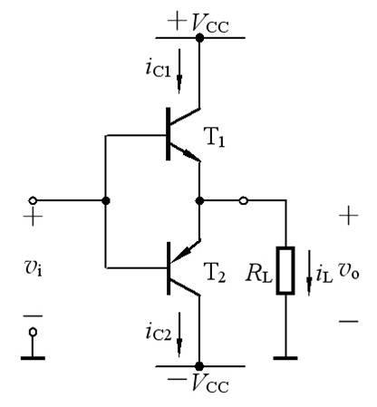

采用正、负双电源供电，两个晶体管特性相同，互补对称。

两个晶体管在信号正、负半周轮流导通，使负载得到一个完整的波形。

1. **分析计算**
2. **输出功率**

实际输出功率

最大输出功率

1. **管耗**

单个管子在一个周期内的管耗

两管管耗

1. **直流电源供给的功率**
2. **效率（功率放大电路输出功率与电源所提供功率之比）**

当时效率最高，

1. **功率BJT的选择**

在选择功放管时，需满足下列条件：

* 最大管耗
* 最大允许电流
* 满足

【例7-1】（9.3.2）一双电源互补对称电路如图所示，设已知，，为正弦波。求：（1）在BJT的饱和压降可以忽略的条件下，负载上可能得到的最大输出功率；（2）每个管子允许的管耗至少应为多少？（3）每个管子的耐压应大于多少？

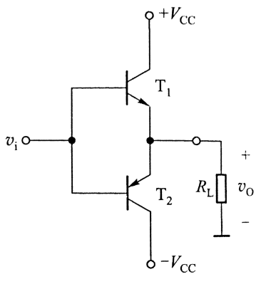

【例7-2】（9.3.3）在如图所示电路中，设为正弦波，，要求最大输出功率。试求在BJT的饱和压降可忽略的情况下（1）正负电压源的最小值；（2）根据所求的最小值，计算相应的、的最小值；（3）当输出功率最大时，电源供给的功率；（4）每个管子允许的管耗的最小值；（5）当输出功率最大时，输出电压的有效值。



【例7-3】（9.3.4）电路如图，管子在输入信号作用下，在一周期内轮流导电约180°，电源电压，负载。试计算：

1. 在输入信号（有效值）时，电路的输出功率、管耗、直流电源供给功率和效率；
2. 当输入信号的幅值为时，电路的输出功率、管耗、直流电源供给功率和效率。
3. 
4. **存在的问题及解决方法**

由于没有直流偏置，功率管的必须在大于门坎电压时才有显著变化。当输入信号低于这个数值时，均截止，和基本为零，负载上无电流通过，出现一段死区。这种现象叫做**交越失真**。

解决方法：采用甲乙类电路

1. **甲乙类互补对称功率放大电路**
2. **甲乙类双电源互补对称电路**

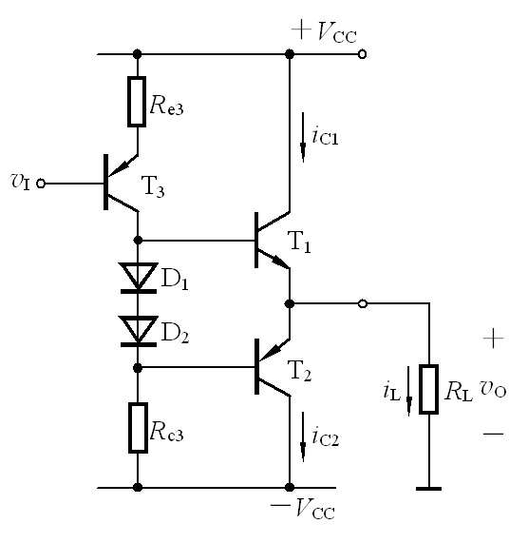

* 静态偏置：可克服交越失真
* 动态工作情况：二极管等效为恒压模型
* 的作用：消除交越失真
* 输出电压最大值：

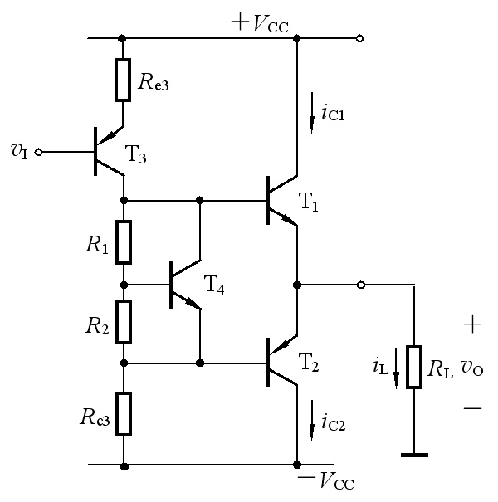

消除交越失真的另一种电路

1. **甲乙类单电源互补对称电路（OTL）**

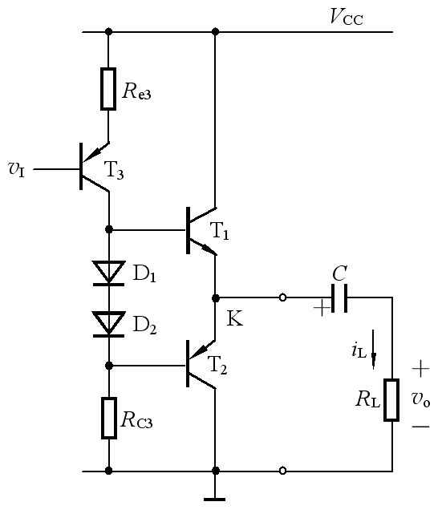

这时，前面所讲计算的公式必须加以修正，以代替原来公式中的即可。

【例7-4】（9.4.1）电路如图，设为正弦波，，BJT的饱和压降可忽略。试求最大不失真输出功率时，电源电压至少为多大？

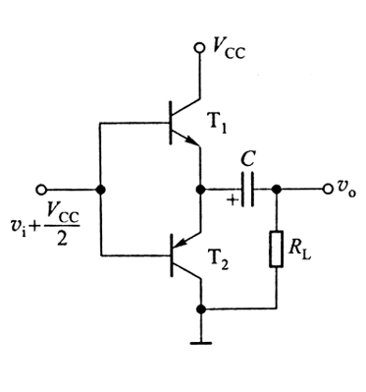

【例7-5】（9.4.3）电路如图，设为正弦波，，， 特性完全对称。试求：（1）静态时，电容两端的电压应是多少？调整哪个电阻能满足这一要求？（2）动态时，若输出电压出现交越失真，应调整哪个电阻？如何调整？（3）若，的，,假设和中任意一个开路，会产生什么后果？

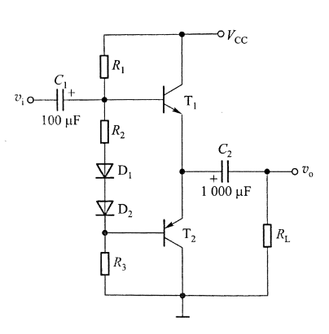

【例7-6】（9.4.5）电路如图，设为正弦波，，，由组成的放大电路电压增益，射极输出器的电压增益为1，试计算当输入电压有效值时，电路的输出功率、电源供给的功率、管耗以及效率。

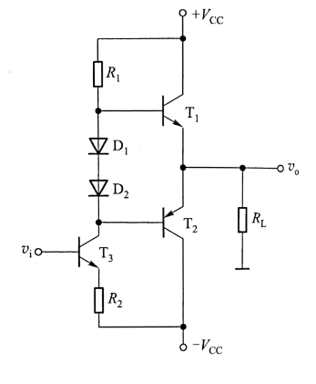

**第二节：信号产生电路**

**【主要内容】**

1. 掌握一阶有源滤波电路的分析方法（会计算传递函数及特征频率）
2. 掌握正弦波振荡电路的振荡条件（起振条件、平衡条件）
3. 掌握RC正弦波振荡电路的分析：选频原理，起振以及稳幅措施
4. 掌握电压比较器的分析方法（计算门限电压、确定输出高低电平值、画电压传输特性曲线）
5. **滤波电路的基本概念与分类**
6. **基本概念**

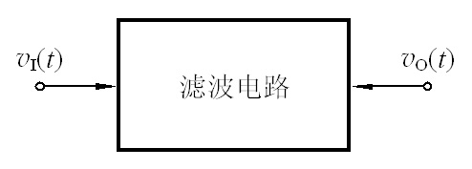

滤波器是一种能使有用频率信号通过而同时抑制或衰减无用频率信号的电子装置，工程上常用它来做信号处理、数据传送和抑制干扰等。

有源滤波器：由有源器件构成的滤波器。

1. **分类**

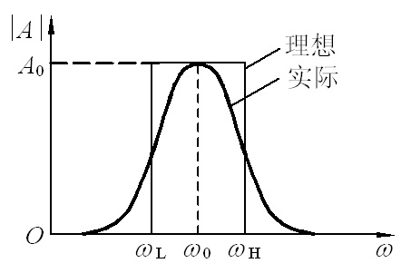 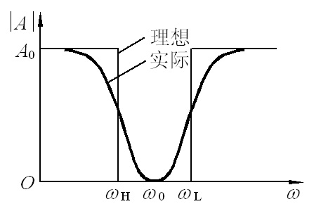

带通 带阻

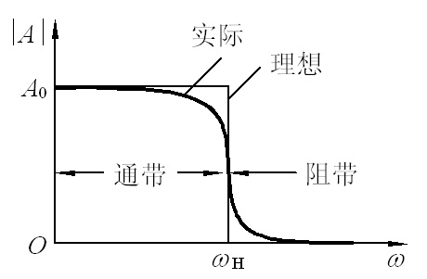 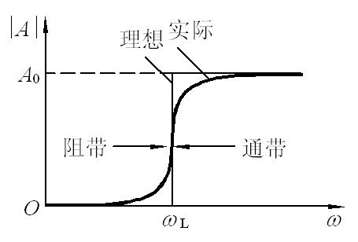

低通 高通

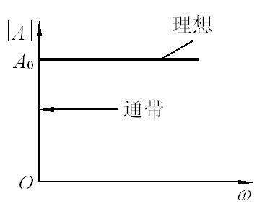

全通

1. **一阶有源滤波电路**
2. **传递函数**

以低通滤波电路为例

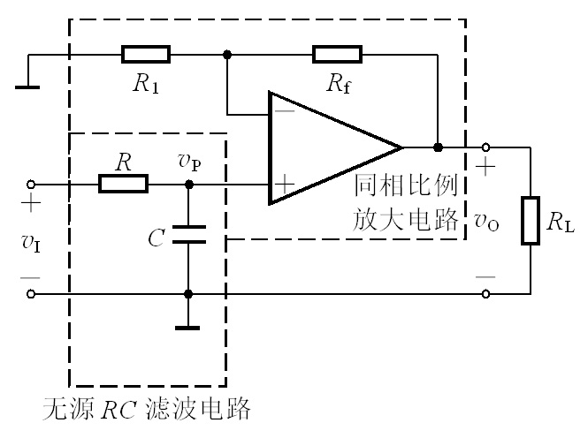

它的传递函数

其中，，称为特征角频率。，称为同相比例放大系数。

1. **幅频响应**

对于实际的频率来说，上式中的可用代替，由此可得

这里的就是-3dB截止角频率，由上式可画出低通滤波电路的幅频响应如下图

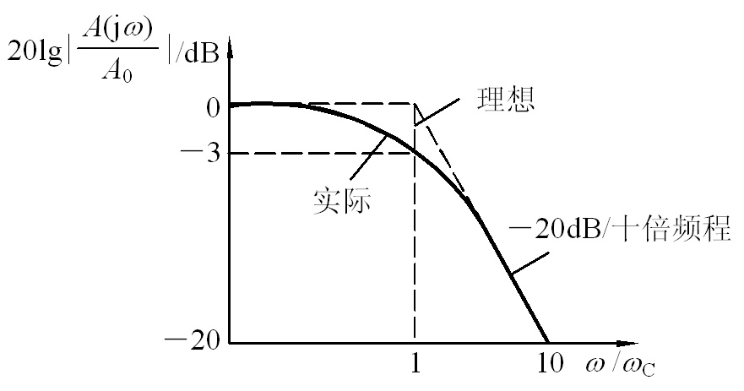

【例7-7】（10.2.1）如图所示为一个一阶低通滤波器电路，设A为理想运放，试推导电路的传递函数，并求出其截止角频率。

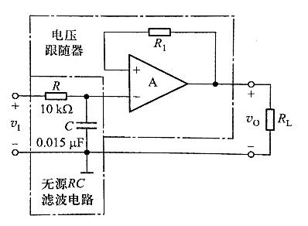

【例7-8】（10.2.2）如图是一个一阶全通滤波电路的一种形式。（1）试证明电路的电压增益表达式为

（2）试求它的幅频响应和相频响应，说明当时，相角的变化范围。

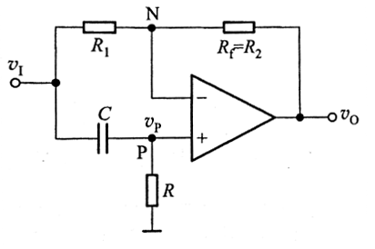

1. **正弦波振荡电路的振荡条件**

在正弦波振荡电路中引入的是正反馈，且振荡频率可控。正弦波振荡电路持续震荡的两个条件：

* 振幅平衡条件：
* 相位平衡条件：

起振条件：

一般应采取略大于1，起振后采取稳幅措施使电路达到，产生幅度稳定几乎不失真的正弦波。

1. **RC正弦波振荡电路**
2. **电路组成**

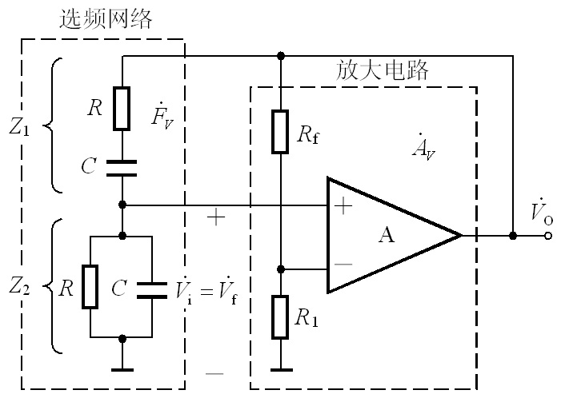

选频网络为正反馈，为负反馈。

1. **RC串并联选频网络的选频特性**

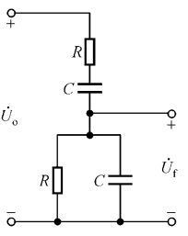 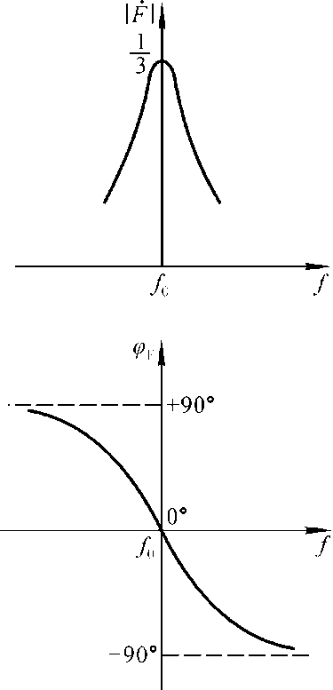

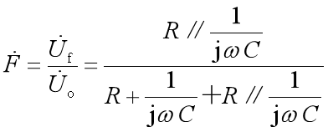 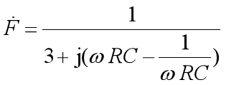

令，则

当时，最大，为。

1. **起振**

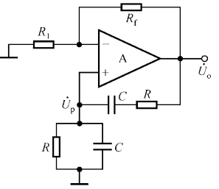

起振条件：

起振时，，故

1. **稳幅措施**

采用非线性元件实现稳幅，如将设置为热敏电阻。

【例7-9】（10.6.5）正弦波振荡电路如图所示，已知，，在范围内可调节，设运放A是理想的，振幅稳定后二极管的动态电阻近似为，求的阻值。

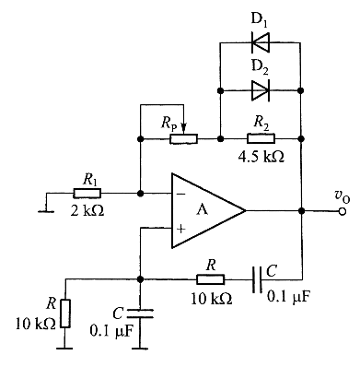

【例7-10】（10.6.6）设运放A是理想的，试分析图示正弦波振荡电路：（1）为满足振荡条件，试在图中用+、-标出运放A的同相端和反相端；（2）为能起振，和两个电阻之和应大于何值？（3）此电路的振荡频率等于多少？（4）试证明稳定振荡时输出电压的峰值为

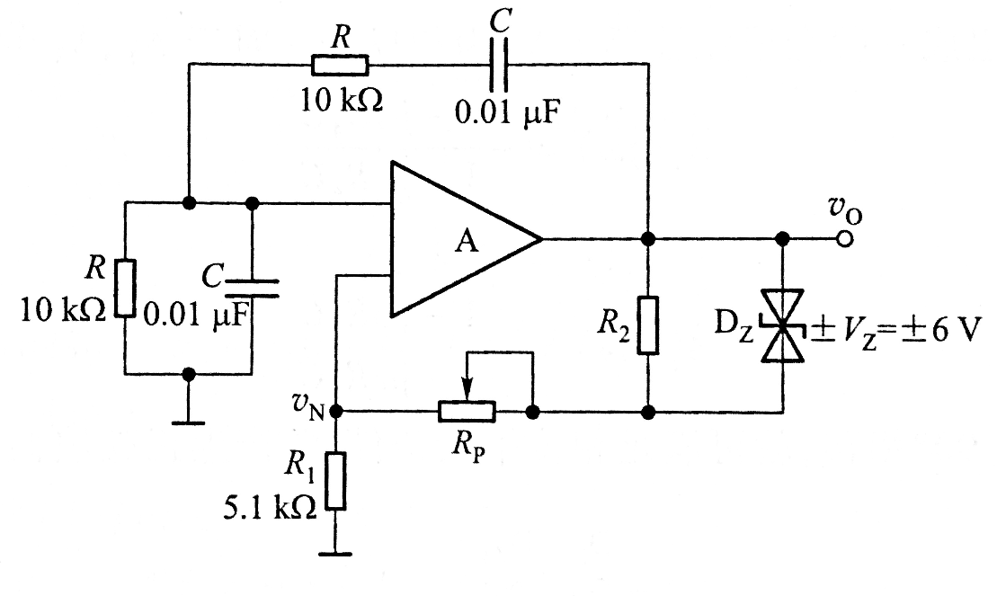

1. **电压比较器**
2. **单门限电压比较器**

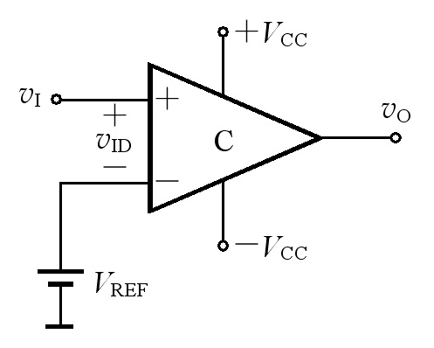

特点：开环，具有很高的开环增益。

传输特性（同相）：时，，时，。

（如果是反相端输入则传输特性相反）

特别地，若参考电压，输入信号每次过零时输出都要突变，这种比较器称为**过零比较器**。

【例7-11】（例10.8.1）电路如图，为三角波，峰值为。设电源电压，运放为理想器件，试分别画出，和时输出电压的波形。

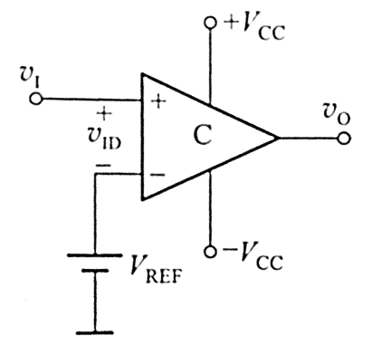

【例7-12】（例10.8.2）如图是单门限电压比较器的另一种形式，试求其门限电压（阈值电压），画出其电压传输特性。

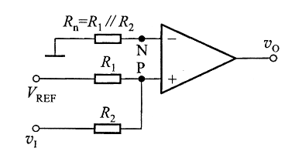

【例7-13】（10.8.1）电路如图，器件均为理想器件，，BJT的,可忽略不计。试求：（1）当时，的值；（2）当时，的值；（3）时，试画出的波形。

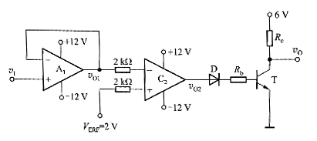

【例7-14】（10.8.3）一电压比较器如图，（1）若稳压管的双向限幅值为，试画出比较器的传输特性；（2）若在同相输入端接一参考电压，试画出比较器的传输特性。

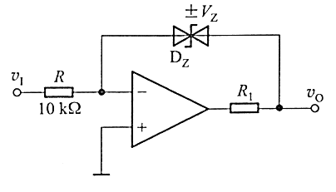

1. **迟滞比较器**

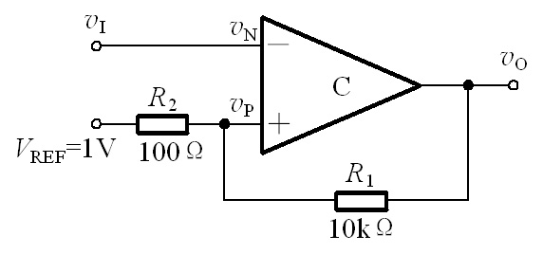

在反相输入单门限电压比较器的基础上引入了正反馈网络，就组成了反相输入迟滞比较器（又叫作施密特触发器）。同理，若互换，也可组成同相输入迟滞比较器。

传输特性：

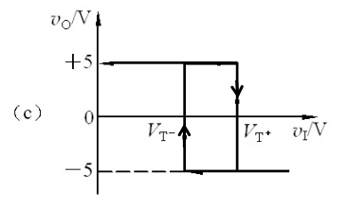

，

门限电压的估算：

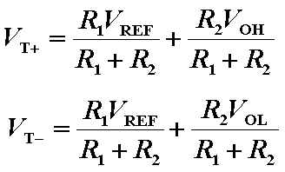

门限宽度或回差电压：

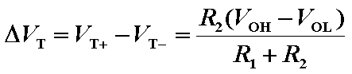

【例7-15】（10.8.5）设运放为理想器件，试求图示电压比较器的门限电压，并画出它的传输特性（图中）

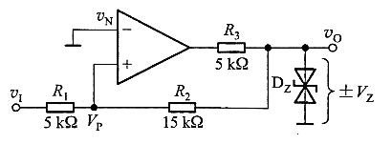

**第三节：直流稳压电源**

**【主要内容】**

1. 掌握小功率电压源的系统构成
2. 理解整流滤波的工作原理
3. 掌握线性串联反馈式稳压电路的工作原理
4. **直流电源**
5. **用途**

电子设备中需要直流电源，它们可以采用干电池、蓄电池或其他直流能源供电。但是这些电源成本高、容量有限。在有交流电的地方，一般采用将交流电变为直流电的直流稳压电源。

1. **组成**

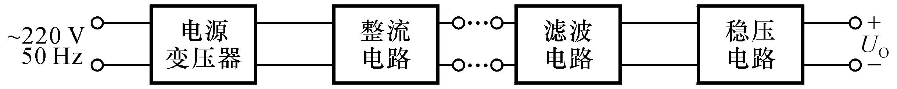

* 电源变压器：将电网供给的交流电压变换为符合整流电路需要的交流电压
* 整流电路：将变压器次级交流电压变换为单向脉动的直流电压
* 滤波电路：将脉动的直流电压变换为平滑的直流电压
* 稳压电路：使直流输出电压稳定

1. **小功率整流滤波电路**
2. **单相桥式整流电路**

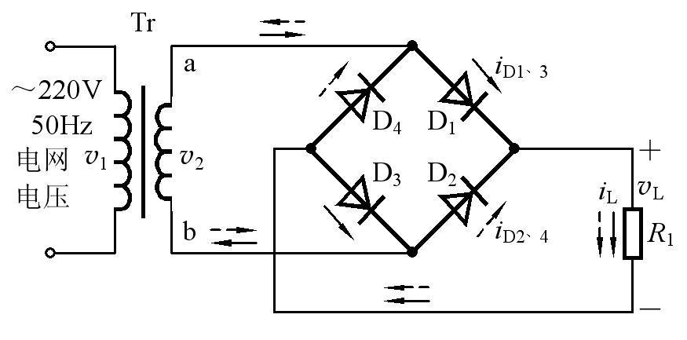

工作原理：利用二极管的单向导电性

1. **滤波电路**

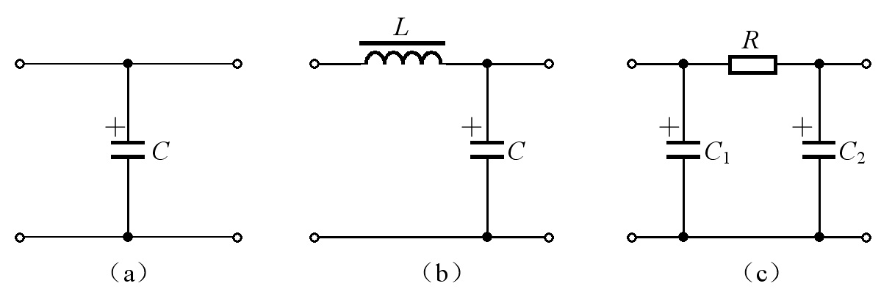

a) 电容滤波电路 b）电感电容滤波电路（倒L型） c）型滤波电路

1. **线性稳压电路**

串联反馈式稳压电路

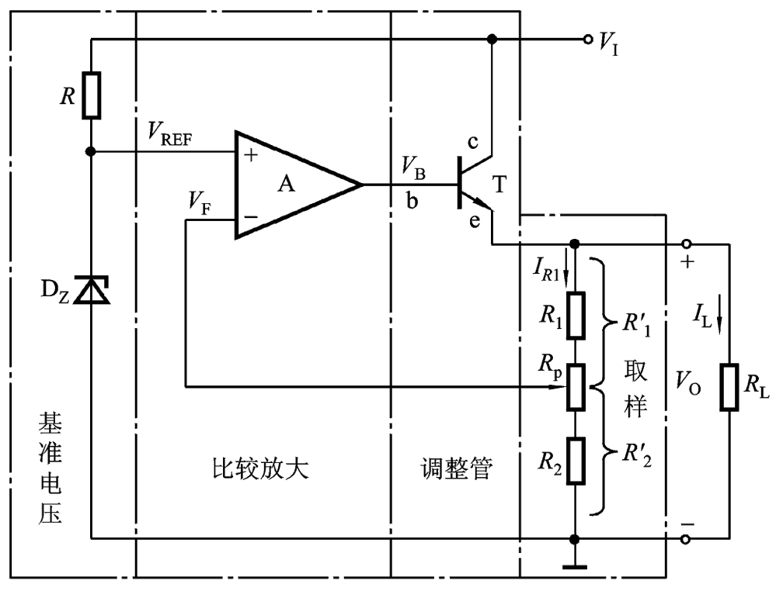

工作原理：依靠和之间的偏差来实现稳压

